# Справка о подтверждающих документах (СПД): что это, кому надо оформлять и как это сделать

1 июня 2022

Во время валютного контроля в банк сообщают об этапах исполнения контракта. Для этого оформляют справку о подтверждающих документах. Если задержать справку или заполнить с ошибками, можно получить штраф до 100% от суммы сделки. Чтобы избежать нарушений, рассказываем, кто и когда должен оформлять СПД.

**Для чего нужна СПД в банке**

Справка о подтверждающих документах нужна для отчётности по контрактам на учёте в банке. Ей клиент подтверждает перед банком исполнение, изменение или прекращение обязательств по контракту или кредитному договору с иностранным партнёром. Это делают при валютном контроле.

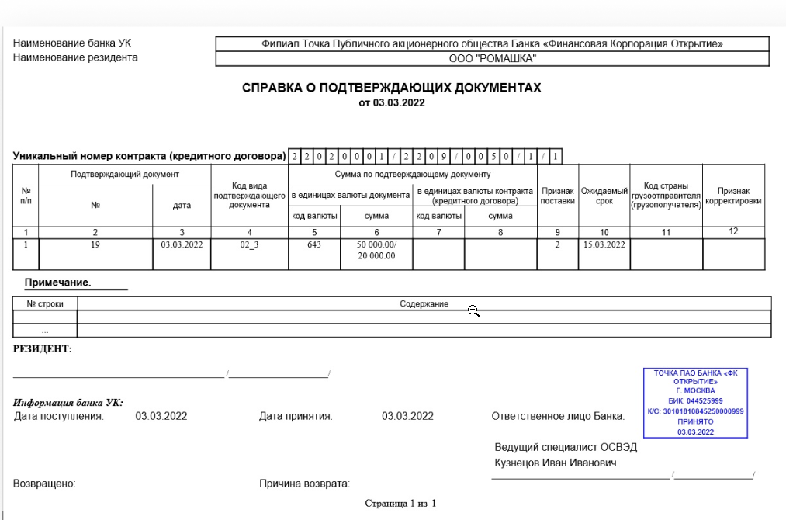

Форма СПД утверждена Банком России в [инструкции от 16.08.2017 № 181-И](https://www.consultant.ru/document/cons_doc_LAW_282089/cfd0502c787127cc69646c5391a4aea42d801e54/)

Например, если предприниматель сотрудничает с компанией из Казахстана и отгрузил ей товар, надо сделать справку на сумму поставки и приложить товарные накладные.

**СПД заполняют только по договорам, которые стоят на учёте в банке и имеют уникальный номер. Если договор не поставлен на учёт, справку заполнять не надо.**

Резидент [обязан](http://www.consultant.ru/document/cons_doc_LAW_282089/b1bf9e64f5cf8a92c4760218e85c88059ce85e47/) поставить на учёт договор, если сумма всех обязательств между ним и его зарубежным партнёром равна или превышает:

* 10 миллионов рублей для договоров на вывоз товаров из России и оказание услуг резидентом нерезиденту;
* 3 миллиона рублей для договоров на ввоз товаров в Россию и оказание услуг нерезидентом резиденту;
* 3 миллиона рублей для кредитных и смешанных договоров.

**Рудковская Мария, ведущий специалист отдела сопровождения ВЭД Точки:**

«Сумму контракта определяют в эквиваленте [по курсу ЦБ РФ](https://www.cbr.ru/currency_base/daily/) на дату заключения договора или последнего изменения суммы договора. Если в договоре сумма меньше, его не ставят на учёт. Если в договоре общая сумма изначально не прописана, её считают накопительным итогом. Когда есть все документы, в Точке заранее предупредят, что сумма договора соответствует сумме, при которой необходимо поставить договор на учёт».

**Кто должен оформлять СПД**

Справку заполняют ИП, ООО и лица, занимающиеся частной практикой, например, нотариусы и адвокаты.

**Рудковская Мария, ведущий специалист отдела сопровождения ВЭД Точки:**

«СПД оформляют в тех случаях, когда нужно сообщить банку детали исполнения внешнеэкономического контракта для валютного контроля. От таможни банк получает только информацию из таможенной декларации — сколько товара по контракту пересекло границу. В остальных случаях резидент сам должен сообщать об исполнении или прекращении обязательств по контракту, чтобы банк мог состыковать деньги и первичные документы. Например, на услуги всегда надо составлять СПД».

СПД [оформляют:](http://www.consultant.ru/document/cons_doc_LAW_282089/25299dd7dcf18209a345b40b0f19eb3ee13b9c7f/#dst100232)

* Когда не нужно составлять таможенную декларацию, например, если контракт с контрагентом [страны ЕАЭС.](http://www.eaeunion.org/#about-countries)
* Когда товар нужно декларировать, но вместо декларации закон [разрешает](https://docs.cntd.ru/document/902220483) использовать транспортные, коммерческие и другие документы. Одновременно надо подать письменное заявление.
* Если одна из сторон контракта выполнила работы, оказала услуги, передала интеллектуальные права и получила по этим операциям подтверждающие документы, например, акты приёма-передачи, счета, счета-фактуры.
* Если вы вывозите товар на условиях отсрочки платежа или ввозите товар под перечисленный ранее аванс.
* В других случаях исполнения, изменения или прекращения обязательств по контракту. Например, когда переуступают долг по кредитному договору или совсем его прощают.

В телеграм-канале [«Справочная | ВЭД»](https://t.me/spravochnaya_ved) оперативно разбираем новые постановления Минфина, Центробанка, ФТС и собираем дайджесты самых важных изменений за неделю.

**Сроки предоставления СПД**

СПД надо подать в течение 15 рабочих дней после месяца, в котором были оформлены или подписаны документы на поставку. Ориентироваться надо на наиболее позднюю дату подписания документа. Например, если счёт-фактура подписан 16 мая 2022 года, СПД необходимо подать до 21 июня 2022 года.

Если товар поставляли с отсрочкой платежа или ввозили его под предоплату, СПД надо подать в течение 15 рабочих дней после месяца, в котором была оформлена таможенная декларация.

**Когда не надо оформлять СПД**

**Если установлены фиксированные платежи** в договорах аренды, лизинга, страхования или услуг связи. Вы или иностранный контрагент регулярно перечисляете одну и ту же сумму. Например, когда в договоре аренды склада в Китае прописано, что вы платите китайскому собственнику склада ежемесячно 5 тысяч юаней.

**Если банк-корреспондент удержал комиссию за перевод** и ваш банк видит, что пришла не та сумма, что предполагалась по контракту. Тогда вы можете разрешить банку самостоятельно отразить платёж в ведомости банковского контроля. Если у банка нет информации о сумме комиссии, можно запросить её у плательщика.

**Если сделали оплату до начала таможенного декларирования** при ввозе и вывозе товара. В этом случае декларация на товары поступит из таможенной службы в банк автоматически с нужной информацией.

**Как заполнить СПД самостоятельно**

Допустим, вы поставили товар деловому партнёру в Беларусь. Декларировать товар не нужно, так как с этой страной у России единое таможенное пространство. Поэтому необходимо оформить СПД.

Подтверждающий документ — товарная накладная.

**Шаг 1. Укажите валюту и стоимость поставки.** Выберите код валюты по товарной накладной [в Общероссийском классификаторе валют.](https://www.consultant.ru/document/cons_doc_LAW_31966/)

Так как цена товара установлена в российских рублях, укажите код 643.

Пропишите сумму поставки. В нашем примере стоимость отгруженного товара 50 000 рублей. Часть товара оплатили авансом — 30 000 рублей. Остальная оплата (20 000 рублей) по условиям договора ожидается не позднее 15 марта 2022 года.

Поэтому укажите и полную сумму поставки, и величину ожидаемой оплаты.

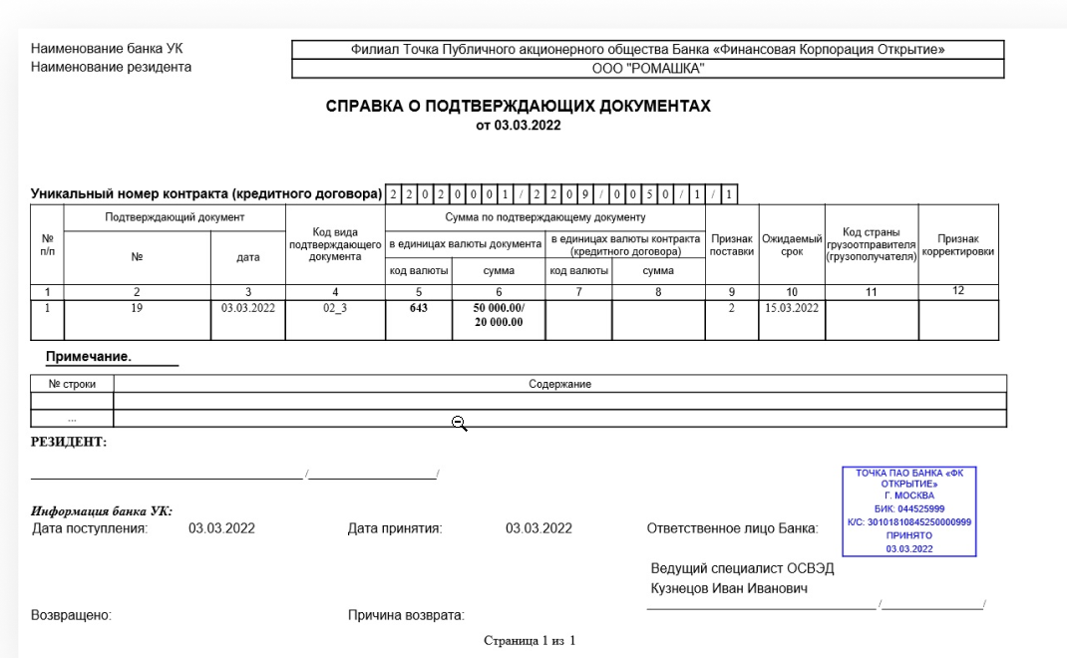

Заполняйте СПД в рублях

**Шаг 2. Укажите код вида подтверждающего документа.** Он зависит от содержания документа и вида хозяйственной операции. Таблица с кодами — в пункте 5 [Примечаний к справке о подтверждающих документах.](https://www.consultant.ru/document/cons_doc_LAW_282089/4f4052003dcdc1ad1bdcc80ed26a9fc3883717d9/)

Чаще всего используются коды:

* 01\_3: экспорт товара с декларированием;
* 01\_4: импорт товара с декларированием;
* 02\_3: экспорт товара без декларирования;
* 02\_4: импорт товара без декларирования;
* 04\_3: оказание услуг или выполнение работ резидентом;
* 04\_4: оказание услуг или выполнение работ нерезидентом.

Так как у вас товарная накладная и не надо декларировать товар при его экспорте из России в Беларусь, выберите код 02\_3.

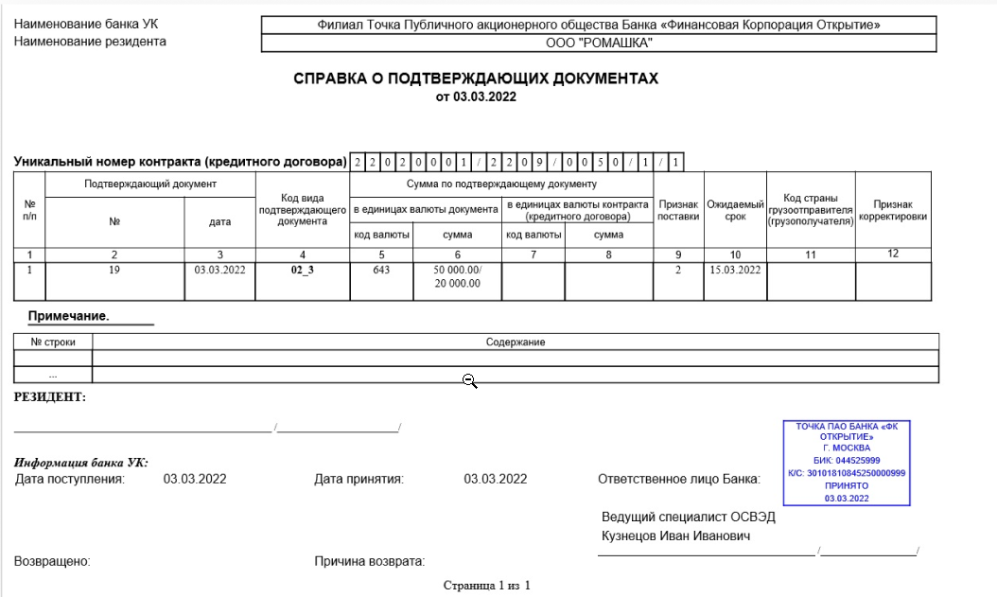

Код 02\_3 — экспорт товара без декларирования.

**Шаг 3. Укажите дату подтверждающего документа.** Здесь выберите наиболее позднюю дату составления документа.

Ваша товарная накладная оформлена 2 марта 2022 года, а покупатель получил груз 3 марта 2022 года и указал эту дату в документах. Поэтому в СПД заполните более позднюю дату, то есть 3 марта 2022 года.

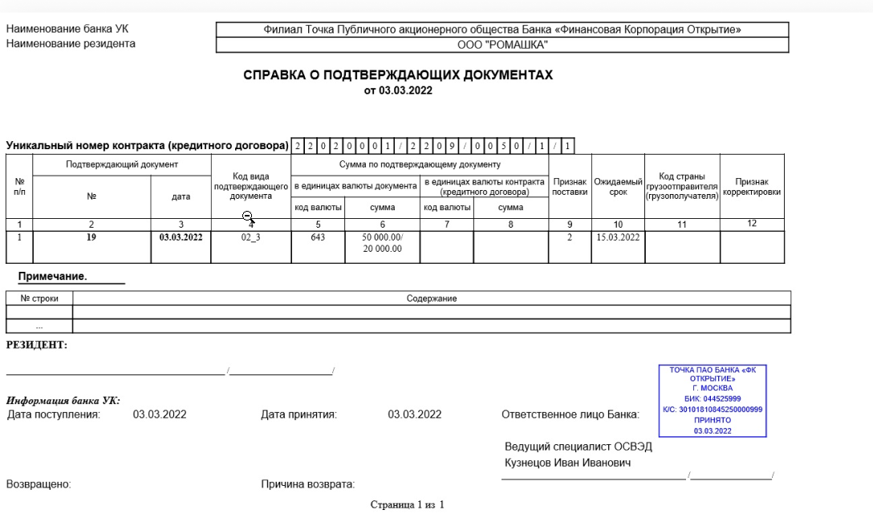

Нужно указать дату подписания документа второй стороной

**Шаг 4. Укажите признак поставки.**Признак поставки в справке о подтверждающих документах зависит от кода вида документа. Необходимо выбрать один признак из четырёх:

* 1 для экспорта с оплатой авансом;
* 2 для экспорта с оплатой по факту поставки;
* 3 для импорта с оплатой авансом;
* 4 для импорта с оплатой по факту.

В нашем примере вы ожидаете оплату на сумму 20 000 рублей после того, как поставили товар, поэтому укажите признак 2 — экспорт с оплатой по факту поставки.

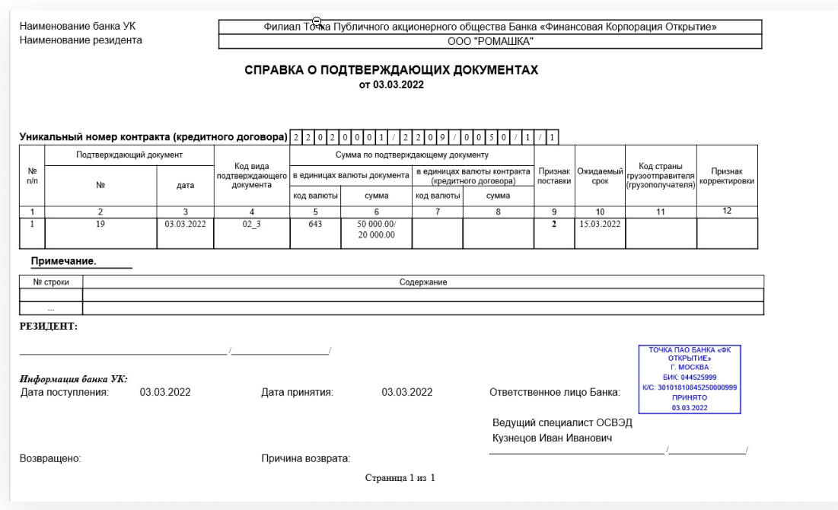

Признак оплаты — экспорт с оплатой по факту поставки

**Рудковская Мария, ведущий специалист отдела сопровождения ВЭД Точки:**

«Графы 7 и 8 заполняют, если код валюты подтверждающего документа и код валюты договора не совпадают. Например, если по договору у вас расчёты в рублях, а по накладной — в долларах. В остальных случаях графы 7 и 8 остаются пустыми».

**Как оформить СПД, если вы клиент банка Точка**

Логика оформления СПД для всех банков одинаковая, но порядок действий может немного отличаться. Обычно справку создают в интернет-банке. Для этого загружают подтверждающие документы и заполняют форму.

Клиентам Точки не нужно вникать во все тонкости заполнения СПД и заполнять этот документ вручную — это можно сделать автоматически в [интернет-банке.](https://tochka.com/internet-bank/?referer1=allo_site&utm_source=allo&utm_medium=content&utm_campaign=spd&utm_term=article&utm_content=allo-site) Достаточно подгрузить подтверждающие документы по конкретному внешнеторговому контракту, и менеджеры сами подготовят справку и отправят её вам. Это бесплатно.

Рассмотрим по шагам, как можно сформировать СПД автоматически.

**Шаг 1. Выберите договор и создайте новую справку**В интернет-банке выберите договор, по которому надо заполнить СПД. Нажмите на него и в разделе «Справки о подтверждающих документах» создайте новую справку. Для этого слева нажмите на плюс.

Чтобы создать новую СПД, нажмите «Создать справку»

**Шаг 2. Выберите «Создать справку автоматически»**На экране появится два варианта — создать справку автоматически или вручную. С первым меньше волокиты, потому что банк заполнит справку за вас.

Выберите «Создать справку» автоматически

**Шаг 3. Загрузите документы**

Чтобы пройти валютный контроль, важно предоставить все подтверждающие документы в срок. Банк из них берёт информацию и заполняет СПД. Это могут быть:

* товарно-транспортные накладные;
* акты приёма-передачи;
* универсальный-передаточный документ;
* соглашение о переводе долга, переуступки прав требования.

В одну СПД можно добавить несколько подтверждающих документов, оформленных по одному договору.

Загрузите подтверждающие документы

**Шаг 4. Отправьте документы в банк**

Валютный помощник заполнит СПД не позднее следующего рабочего дня.

Отправьте подтверждающие документы в банк, и СПД заполнят на следующий день

**Шаг 5. Скачайте СПД**

Если понадобится, скачайте справку по запросу налоговой или таможни.

Чтобы скачать справку, нажмите «Скачать»

**Что будет, если оформить СПД неправильно**

После подачи СПД банк проверяет, правильно ли она заполнена. Если будут ошибки, банк вернёт документ клиенту. Придётся переделать справку и подавать её снова.

**Рудковская Мария, ведущий специалист отдела сопровождения ВЭД Точки:**

«В Точке ничего исправлять не придётся. Валютный помощник сам исправит ошибки и оформит справку правильно. Главное — отправить ему все документы».

Предприниматель, который подал СПД позже срока на 90 дней, рискует заплатить штраф.

Штраф за первое нарушение при подаче СПД:

* для ИП и ООО от 40 000 до 50 000 рублей;
* для должностных лиц от 4 000 до 5 000 рублей.

Если подать СПД не вовремя в следующий раз, штрафы будут больше:

[Штрафы за нарушение правил валютного контроля](https://allo.tochka.com/shtraf-v-ved/" \t "_blank)

* для ИП и ООО от 120 до 150 тысяч рублей;
* для должностных лиц от 12 000 до 15 000 рублей.

**Коротко**

1. Справка о подтверждающих доходах нужна, чтобы сообщить банку об исполнении, изменении или прекращении обязательств по контракту или кредитному договору с иностранным партнёром. Это делают во время валютного контроля.
2. Форма СПД утверждена Центробанком в инструкции № 181-И.
3. СПД заполняют только по договорам, которые стоят на учёте в банке и имеют уникальный номер.
4. На подачу СПД у клиента банка есть 15 рабочих дней после месяца, в котором были оформлены или подписаны документы.
5. Если заполнить СПД с ошибками, в других банках возвращают документ и справку приходится переделывать и подавать снова. В Точке валютный помощник сам исправит ошибки и оформит справку правильно.
6. Предприниматель, который подал СПД не вовремя, рискует заплатить штраф.
7. Чтобы оформить СПД, обычно надо создать справку в интернет-банке, заполнить её и загрузить подтверждающие документы.
8. В Точке справка заполняется автоматически, достаточно подгрузить подтверждающие документы и отправить валютному помощнику. Это бесплатно.